★考点 24 子宫破裂
1.病因 子宫破裂是产科严重并发症，其中瘢痕子宫是引起子宫破裂最常见的原因。
2.临床表现
(1)先兆子宫破裂:子宫病理缩复环形成、下腹部压痛、胎心率异常和血尿是先兆子宫破裂的四大主要表现。
(2)子宫破裂
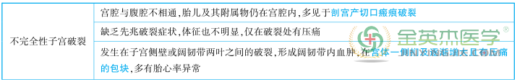
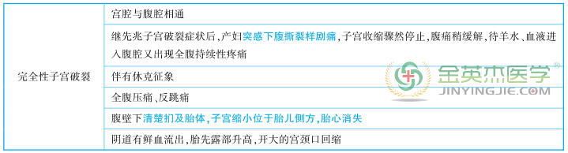
3.治疗
(1)发现先兆子宫破裂，需立即抑制子宫收缩，肌注哌替啶 100mg，尽快剖宫产。
(2)子宫破裂:抗休克抗感染，子宫破裂无论胎儿是否存活，均应尽快手术治疗。
★考点 25 产后出血
1.病因 胎儿娩出后 24 小时内阴道流血量超过 500 ml 称产后出血。 在我国是产妇首位的死亡原因。 常见病因有宫缩乏力、胎盘因素、软产道裂伤和凝血功能障碍。 其中宫缩乏力是产后出血最常见的原因。
2.临床表现
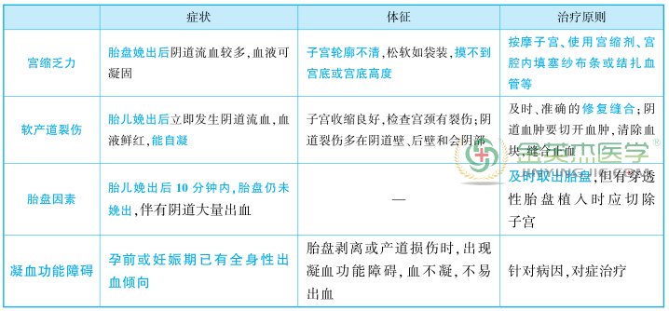
★考点 26 羊水栓塞
1.临床表现 起病急骤、病情凶险。 多发生于分娩过程中，破膜不久，产妇出现呛咳、烦躁不安，继而出现呼吸困难、发绀、抽搐、昏迷、脉搏细数、血压下降、心率加快和肺底部湿啰音。 严重者可出现死亡。
2.处理 一旦发生羊水栓塞，必须积极抢救，纠正呼吸、循环衰竭，解除肺动脉高压，抗过敏，抗休克，防治弥散性血管内凝血，预防治疗肾功能衰竭，预防感染。 其中，抢救羊水栓塞的首要措施是纠正呼吸、循环衰竭。
★考点 27 产褥感染
1.临床表现 发热、疼痛、异常恶露，是产褥感染 3 大主要症状。
2.治疗 补充足够的维生素，增强免疫力，纠正水电解质失衡。 感染的同时清除宫腔内残留物，应用广谱的抗生素，适量应用肝素钠。 手术治疗适用于药物治疗无效的子宫严重感染，出现不能控制的出血、败血症或脓毒血症时，应及时行子宫切除术，清除感染源。
★考点 28 细菌性阴道病与其他阴道炎
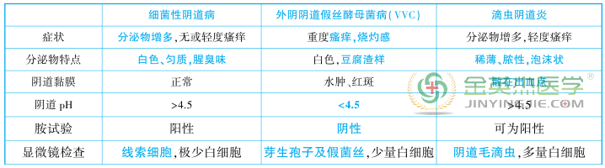
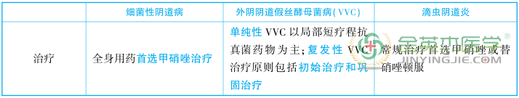
★考点 29 宫颈炎
1.病理特点
(1)宫颈糜烂:最常见。
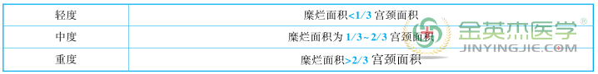
(2)宫颈肥大:由于慢性炎症的长期刺激，宫颈组织充血、水肿，腺体和间质增生，使宫颈呈不同程度的肥大，但表面多光滑，由于纤维结缔组织增生，使宫颈硬度增加。
(3)宫颈息肉:慢性炎症长期刺激，使宫颈管局部黏膜增生形成赘生物，逐渐自基底部向宫颈外口突出而形成息肉，一个或多个大小不等，色红，呈舌形，质软而脆，易出血，蒂细长。
2.临床表现 主要症状是阴道分泌物增多，伴有息肉形成时可有血性白带或性交后出血。 妇科检查可见宫颈有不同程度的糜烂、囊肿、肥大或息肉。
3.治疗
(1)急性子宫颈炎以全身治疗为主，应针对病原体选用抗生素。 若为淋病奈瑟菌感染，常用第三代头孢菌素或大观霉素治疗ꎻ若为沙眼衣原体感染，应用四环素类、红霉素类及喹诺酮类药物治疗。
(2)慢性子宫颈炎应根据不同情况进行不同处理。 如对子宫颈息肉应行息肉摘除术，并送病理检查。

